图 书 推 荐

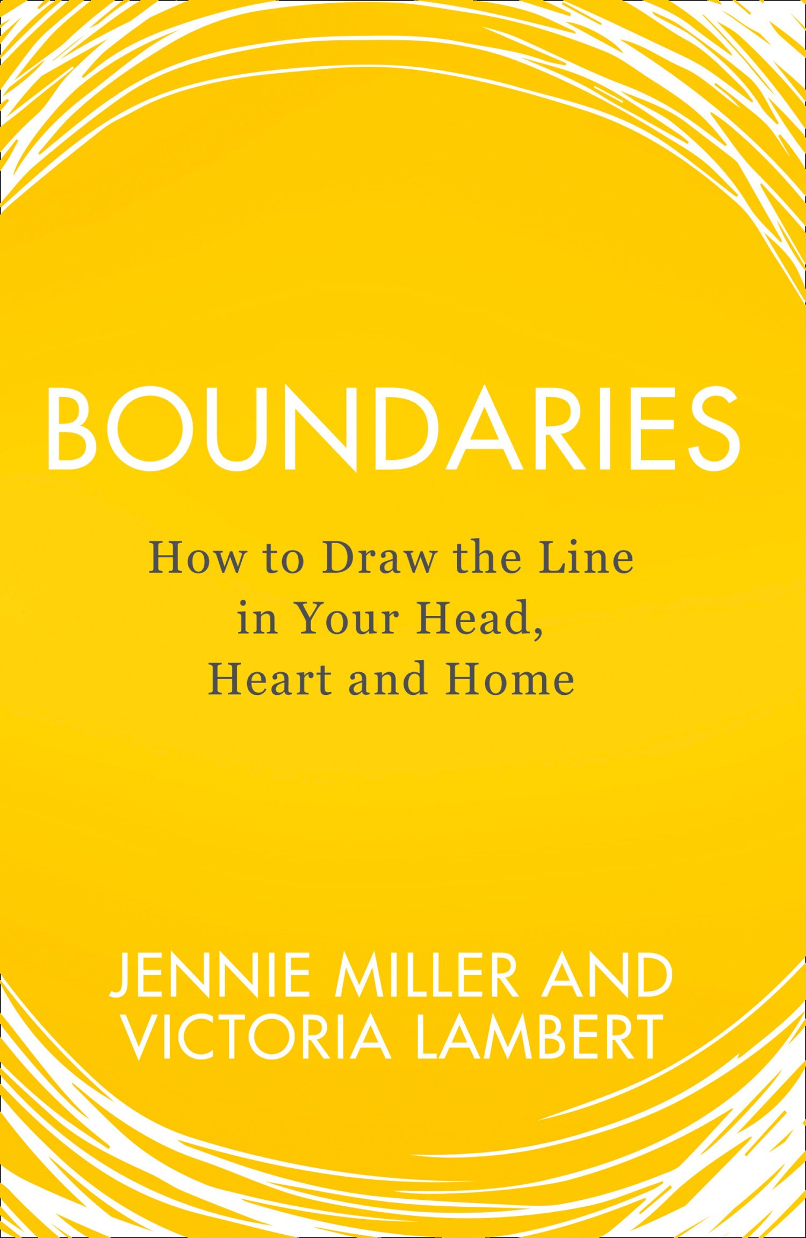
中文书名：《掌控分寸：如何建立高质量的人际关系》
英文书名：BOUNDARIES: How to Draw the Line in Your Head, Heart and Home
作 者：Jennie Miller and Victoria Lambert
出 版 社：HQ
代理公司：Curtis Brown/ANA/Conor Cheng
页 数：256页
出版时间：2018年1月
代理地区：中国大陆、台湾
审读资料：电子稿
类 型：励志
版权已授：中文简体字版2019年已授权，版权已回归


中简本出版记录
书 名：《掌控分寸：如何建立高质量的人际关系》
作 者：[英]珍妮·米勒 / [英]维多利亚·兰伯特
出版社：中国友谊出版公司
译 者：尹晓虹 / 戴佳
出版年：2019年7月
页 数：228页
定 价：45元
装 帧：平装

内容简介：

你是否会经常遇到下列情况：本来想表达好意，却因为言行无度，伤害了亲近之人；因为不敢拒绝，答应了同事的无理请求，结果却落人埋怨；因为一时控制不住情绪而做出后悔的决定；控制不住自己，明知道事情紧急，却一拖再拖；遇事纠结，不敢下决定，不知道该进该退；想建立高质量的关系圈子，却被各种无效社交困扰。

所有人都在告诉你分寸很重要，但如何才能做到？

《掌控分寸》一书对四种重要关系进行了分析，利用相关的实用心理技巧，来提高人际关系的质量。这本书用坚定而不失温和的语气提醒读者一定要在适当时候说“不”，了解社交过程中过度和不足所潜在问题，以及如何在令人精疲力竭的复杂人际关系中游刃有余。

好的关系，都自带分寸。

许多人生机遇，毁于过犹不及；许多人情关系，毁于交浅言深；许多亲密关系，毁于过度依附。

《掌控分寸》从实用层面高效解读现今人际关系的构建和发展，涵盖自我认知、深度沟通、矛盾化解、朋友圈子、办公室政治、亲子教育、熟人交往、信息分享等。你可以逐步将所学应用于生活各个方面，书中的四步法则将帮助你学会保护自己，提升自信，寻回深层的平静感，以及留出时间充实自己，正确掌控自己的生活、家庭和工作。

作者简介：

珍妮·米勒(Jennie Miller)，英国交互分析理论心理治疗师、训练师和人际关系大师。拥有20多年治疗抑郁症、人格障碍和帮助人们建立亲密关系的咨询经历。她创立了广受欢迎的“夫妻关系的关键”培训课程，也与英国军队合作培训中层军官。珍妮因其在建立关系和创造性处理人际关系难题方面的工作而享誉国际。


维多利亚·兰伯特(Victoria Lambert)，一流的国际记者，她为《每日电讯报》《卫报》《每日邮报》和《传奇》等许多报纸杂志撰稿。维多利亚在2011年获得了欧洲肿瘤学院颁发年度最佳癌症报道者奖。

《掌控分寸：如何建立高质量的人际关系》

目录
第一步 把握分寸从掌控自我开始
好的睡眠
掌控饮食
改掉不良习惯
网络界限：社交媒体和网上沟通
为了什么而健身
个人边界和生活
受害者、迫害者和拯救者
结论：自我的分寸
第二步 做事的分寸
职场圈子的界限
职场文化
办公室中的恋爱
家庭“首席执行官”的工作认同感
脆弱、果敢和关怀
结论：职场分寸
第三步 爱的界限：爱情与亲密关系
真爱的理念
爱的练习
爱的界限
健康的爱情
爱的结束
开启新恋情
朋友关系和损友
朋友不是爱人
结论：亲密关系中的分寸
第四步 家庭关系中的分寸
家长和长辈：足够好的关系
亲子的界限：让孩子获得自由
青少年：处理青春期冲突
组合家庭：复杂家庭边界的分寸
兄弟姐妹：相亲相争到良好关系
结论：家庭关系中的分寸
结束语：分寸感提升人生舒适度
附录一：交互分析
附录二：抚慰
致 谢

谢谢您的阅读！
请将回馈信息发送至：程衍泽 (Conor)
安德鲁·纳伯格联合国际有限公司北京代表处
北京市海淀区中关村大街甲59号中国人民大学文化大厦1705室，100872
电 话：010-82504406
手 机：13072260205（微信同号）
传 真：010-82504200
Email：Conor@nurnberg.com.cn
网址：http://www.nurnberg.com.cn
微博：http://weibo.com/nurnberg
豆瓣小站：http://site.douban.com/110577/
微信订阅号：ANABJ2002


